
РОСТОВСКАЯ-на-ДОНУ ГОРОДСКАЯ ДУМА

ПЯТОГО созыва
РЕШЕНИЕ № 687

29 августа 2014 года Заседание № 33

О внесении изменений в решение Ростовской-на-Дону городской Думы «О принятии Положения «О регулировании жилищных отношений на территории города Ростова-на-Дону»

В целях увеличения уровня обеспеченности медицинскими кадрами муниципальных учреждений здравоохранения, руководствуясь статьями 39, 41, 44 Устава города Ростова-на-Дону, городская Дума

Р Е Ш И Л А:

1. Внести в решение Ростовской-на-Дону городской Думы от 25.04.2006 № 124 «О принятии Положения «О регулировании жилищных отношений на территории города Ростова-на-Дону» следующее изменение:
подпункт «в» пункта 5.1 раздела 5 приложения изложить в следующей редакции:
«в) лицам, имеющим трудовые отношения с муниципальными унитарными предприятиями, муниципальными учреждениями:
- мастерам-чистоты (дворникам);
- слесарям-сантехникам;
- врачам участковой службы, врачам узких специальностей, врачам скорой медицинской помощи;
- педагогам;
- специалистам и рабочим отрасли ЖКХ».
2. Настоящее решение вступает в силу со дня его официального опубликования.
3. Контроль за исполнением настоящего решения возложить на постоянную комиссию по местному самоуправлению, правопорядку, связям с правоохранительными органами, политическими партиями и общественными объединениями, средствами массовой информации (Т.П.Георгиева).
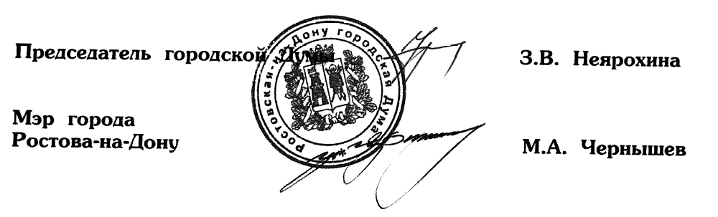

29 августа 2014 года

